OPIS PRZEDMIOTU ZAMÓWIENIA

- Przedmiotem zamówienia jest zakup (dostawa):
część I – mebli biurowych wraz z montażem
część II – foteli obrotowych biurowych,
zwanych dalej produktami. Specyfikacja rzeczowa zamówienia i wymagania techniczne wykonania produktów określa poniższa tabela.
- Produkty muszą być o parametrach technicznych określonych w specyfikacji rzeczowej zamówienia.
- Produkty muszą być:
  - fabrycznie nowe, pełnowartościowe, wolne od wad, wykonane zgodnie
z normami branżowymi i posiadać gwarancję (door to door) producenta na okres minimum 24 miesięcy,
  - spełniać wymagania pod względem BHP zgodnie z obowiązującymi przepisami w tym zakresie,
  - dopuszczone do obrotu i stosowania w krajach Unii Europejskiej w tym
w pomieszczeniach przeznaczonych na stały pobyt ludzi.
- Produkty muszą posiadać instrukcję montażu, obsługi i konserwacji napisaną
w j. polskim.
- Dostawa produktów:
- meble biurowe – zmontowane, gotowe do użytku,
- fotele obrotowe biurowe – w nienaruszonych opakowaniach fabrycznych.
- Zakres zamówienia obejmuje:
  - dostarczenie (transport), w terminie do 14 dni od dnia podpisania umowy, produktów – Zamawiający (Jarosław, Rynek 1 biuro BSFiOI) wraz z załadunkiem i rozładunkiem,
  - ustawienie produktów w pomieszczeniach wskazanych przez Zamawiającego (budynek wyposażony windy).

CZĘŚĆ I – MEBLE BIUROWE
Lp. | Nazwa produktu: | Ilość szt.:
1. | Biurko narożne prawostronne | 4

Lp. | Nazwa produktu: | Ilość szt.:
2. | Biurko narożne lewostronne | 3

Parametry techniczne:

Długość: 140cm x 120cm
Szerokość: 70cm
Wysokość:80cm

wykonanie z wysokojakościowej płyty laminowanej o grubości 18mm, blat 25mm
oklejony obrzeżem o grubości 2 mm,

W blacie 2 otwory na kable fi 60 mm
Boki biurka - w dolnej części trwale osadzone metalowe regulatory umożliwiające poziomowanie biurka.
Pod blatem biurka półka pod klawiaturę wykonana z płyty dwustronnie laminowanej o grubości 18 mm.
Półka wysuwana zamocowana do korpusu poprzez metalowe prowadnice rolkowe.
Szuflada z zamkiem na klucz szerokości: 50cm
Uchwyty płaskie, wykończenie aluminium o rozstawie 128 mm

Przegroda biurkowa
Wymiary:
szerokość 135cm
wysokość 40cm

Kolor – sodoma
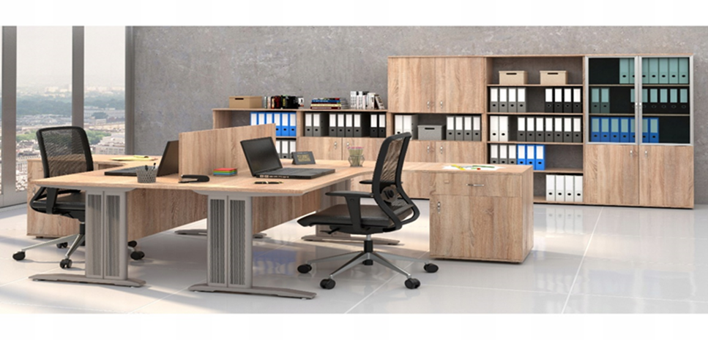

Lp. | Nazwa produktu: | Ilość szt.:
3. | Szafa aktowa z nadstawką- | 8

Wymiary :
Wysokość – 184cm
Szerokość – 80cm
Głębokość całkowita – 60cm
Wysokość nadstawki – 74cm
Szerokość nadstawki – 80cm
Głębokość nadstawki – 60cm

Lp. | Nazwa produktu: | Ilość szt.:
4. | Szafa aktowa z nadstawką- | 2

Wymiary:
Wysokość – 184cm
Szerokość – 65cm
Głębokość całkowita – 60cm
Wysokość nadstawki – 74cm
Szerokość nadstawki – 65cm
Głębokość nadstawki – 60cm

Specyfikacja techniczna:
- Szafa wykonana z płyty wiórowej trójwarstwowej, obustronnie laminowanej w kolorze
sodoma, obrzeże ABS dobrane pod kolor płyty.
- Elementy widoczne oklejone obrzeżem 2 mm, fronty półek oklejone obrzeżem ABS grubości
2 mm.
- Korpus, półki oraz fronty szafy wykonane z płyty grubości 18 mm, wieniec górny oraz dolny wykonany
z płyty grubości 25 mm.
- Plecy wykonane z płyty wiórowej laminowanej grubości minimum 10 mm. Plecy wsuwane
w na frezowane boki szafy, nie dopuszcza się pleców nakładanych.
- Uchwyty płaskie, wykończenie aluminium o rozstawie 128 mm
- Szafa wyposażona w półki co 35cm, grubość półki 2cm, w nadstawce 1 półka po środku
- Szafa wyposażona w zamek baskwilowy. Szafa wyposażona w plastikowe stopki poziomujące,
z możliwością regulacji od wnętrza szafy.
Uchwyty płaskie, wykończenie aluminium o rozstawie 128 mm

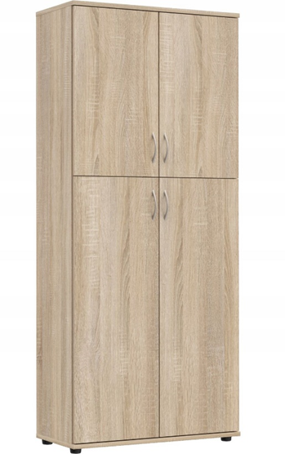

Lp. | Nazwa produktu: | Ilość szt.:
5. | Stół rozkładany | 1

Wymiary (Dopuszczalne odchylenia od podanych wymiarów +/- 5%.):
- długość 100 cm
- długość po rozłożeniu 200 cm
- szerokość 100 cm
- wysokość 77 cm
Odległość między nogami:
- przed rozłożeniem: 57 cm
- po rozłożeniu: 157 cm
- stół wykonany z płyty wiórowej trójwarstwowej, obustronnie laminowanej w kolorze
sodoma obrzeże ABS dobrane pod kolor płyty.
- Elementy widoczne oklejone obrzeżem 2 mm w kolorze płyty.
Grubość płyty: 25mm

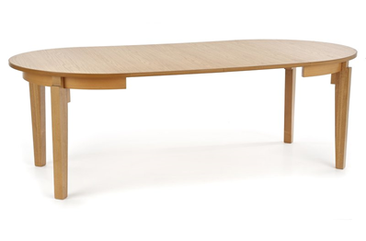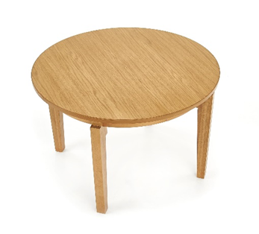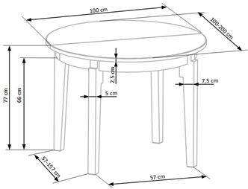

Lp. | Nazwa produktu: | Ilość szt.:
6. | Regał otwarty | 1

Wymiary (Dopuszczalne odchylenia od podanych wymiarów +/- 5%.):
- szerokość: 140 cm
- głębokość: 30 cm
- wysokość: 180 cm
Materiał: - regał wykonany z płyty wiórowej trójwarstwowej, obustronnie laminowanej w kolorze
sodoma obrzeże ABS dobrane pod kolor płyty.
- Elementy widoczne oklejone obrzeżem 2 mm w kolorze płyty.
Grubość płyty: 25mm
Plecy również - wykonane z płyty wiórowej trójwarstwowej, obustronnie laminowanej w kolorze sodoma

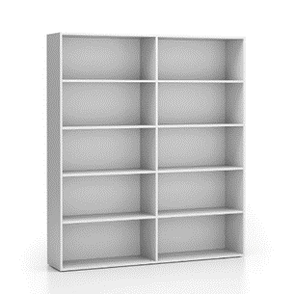

Lp. | Nazwa produktu: | Ilość szt.:
7. | Kontener mobilny 3 szuflady + piórnik | 14

Wymiary:
Wysokość – 80 cm
Szerokość – 65 cm
Głębokość całkowita – 40 cm

Wymagane minimalne parametry techniczne:
- Kontener wykonany z płyty wiórowej trójwarstwowej, obustronnie laminowanej w kolorze
sodoma obrzeże ABS dobrane pod kolor płyty.
- Elementy widoczne oklejone obrzeżem 2 mm w kolorze płyty.
- Kontener wyposażony w 3 szuflady + 1 szuflada z piórnikiem.
- Korpus i fronty szuflad wykonane z płyty grubości 18 mm, wieniec górny oraz dolny wykonany z płyty grubości 25 mm.
– Wkłady szuflad metalowe.
– Uchwyty płaskie, wykończenie aluminium o rozstawie 128 mm
– Szuflady wyposażone w mechanizm samodomyku

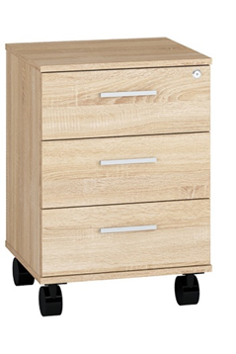

Lp. | Nazwa produktu: | Ilość szt.:
8. | Szafka stojąca z blatem | 2

Wymiary (Dopuszczalne odchylenia od podanych wymiarów +/- 5%.):
Wymiary:
Wysokość- 75cm
Szerokość- 50cm
Głębokość- 38cm
Szafka wykonana z płyty wiórowej trójwarstwowej, obustronnie laminowanej w kolorze
sodoma obrzeże ABS dobrane pod kolor płyty.
- Elementy widoczne oklejone obrzeżem 2 mm w kolorze płyty.

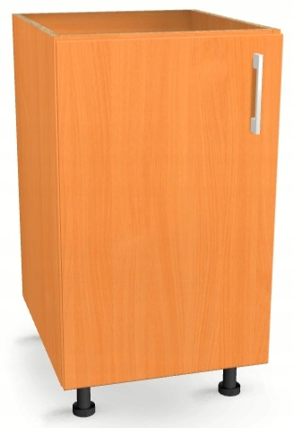

Lp. | Nazwa produktu: | Ilość szt.:
9. | Krzesło | 12

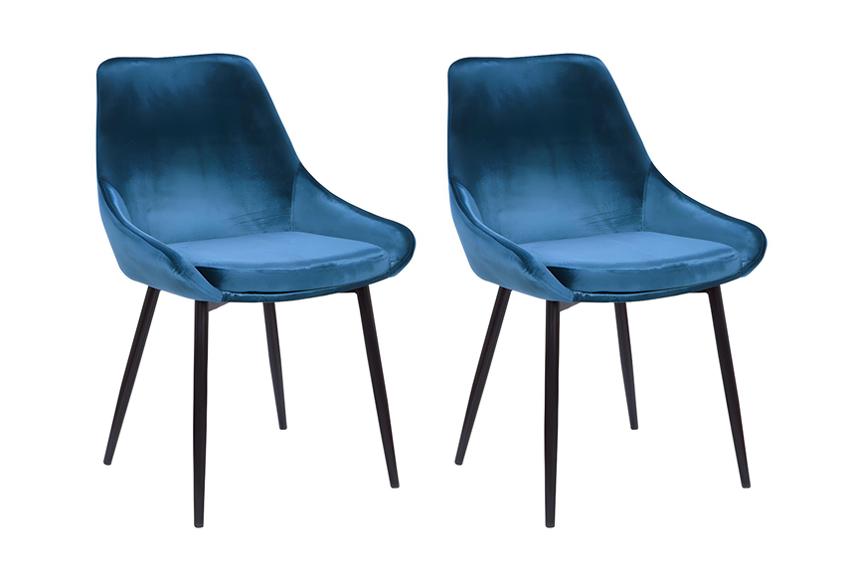

Wymiary
Długość : 49 cm
Wysokość : 85.5 cm
Głębokość : 56 cm
Wysokość siedziska : 47.5 cm
Głębokość siedziska : 46 cm
Wysokoś oparcia : 38 cm

Kolor (odcień) : Ciemnoniebieski
Materiał : Welur
Skład : 100 % Poliester
Nogi : Metal
Konstrukcja : Metal
Tapicerka siedziska : Pianka poliuretanowa

CZĘŚĆ I I– FOTELE OBROTOWE BIUROWE
Lp. | Nazwa produktu: | Ilość szt.:
1. | Fotel obrotowy | 15

Wymiary (Dopuszczalne odchylenia od podanych wymiarów +/- 5%.):
Średnica podstawy - 670 mm
Regulacja wysokości siedziska 380 mm – 490 mm
Wysokość całkowita 1050 mm – 1265 mm
Wysokość oparcia 670 mm – 740 mm
Szerokość oparcia - 450 mm
Głębokość siedziska - 450 mm
Szerokość siedziska - 505 mm
Podłokietniki z nakładkami o szerokości 85 mm, długości 230 mm

Specyfikacja techniczna:
Wymagane minimalne parametry techniczne (Dopuszczalne odchylenia od podanych wymiarów
+/- 5%.):
- Mechanizm synchroniczny samoważący – siła sprężyny dopasowuje się automatycznie do ciężaru użytkownika
z blokadą w 5 pozycjach. Nie dopuszcza się mechanizmu ze sprężyną regulowaną ręcznie.
- Fotel wyposażony w mechanizm regulacji głębokości siedziska.
- Oparcie wykonane na bazie plastikowej ramy i rozpiętej na niej półprzeźroczystej membrany dostępnej w
kolorze czarnym ciemnoszarym lub jasnoszarym. Rama stanowi integralną część wspornika w kształcie litery Y
mocowanego do mechanizmu.
- Dla podniesienia komfortu użytkownika siatka oparcia rozciągnięta jest wyłącznie między pionowymi bokami
konstrukcji oparcia, bez poprzeczek na górze jak i na dole oparcia . Dolna i górna krawędź membrany jest wolna.

- Oparcie wyraźnie wyprofilowane do naturalnego kształtu kręgosłupa w części podtrzymującej odcinek
lędźwiowo – krzyżowy.
- Na tyle wspornika oparcia dźwignia zwalniająca blokadę umożliwiającą regulację wysokości oparcia w zakresie
70 mm. Dźwignia chowana w obudowie oparcia po zablokowaniu. Nie dopuszcza się oparcia bez regulacji
wysokości.
- Regulacji wysokości oparcia możliwa tylko po zwolnieniu blokady.
- Fotel wyposażony w regulację podparcia lędźwiowego w zakresie 100 mm. Podparcie lędźwiowe regulowane
niezależne od regulacji wysokości oparcia.
- Siedzisko na bazie sklejkowej formatki i pianki ciętej o właściwościach trudnozapalnych, wykończone od spodu
plastikowym panelem maskującym.
- Pianka siedziska o całkowitej grubości 40 mm.
- Tapicerka o odporności na ścieranie 100 tys cykli Martindale.
- Podstawa nylonowa czarna.

- Podłokietniki plastikowe na konstrukcji z polerowanego aluminium z regulacją wysokości i miękką nakładką z
PU. Zakres regulacji wysokości 80 mm, oraz możliwością przesuwu nakładki przód-tył
w zakresie 60 mm.
Kółka do powierzchni dywanowych fi 50mm
- 5 lat gwarancji producenta.

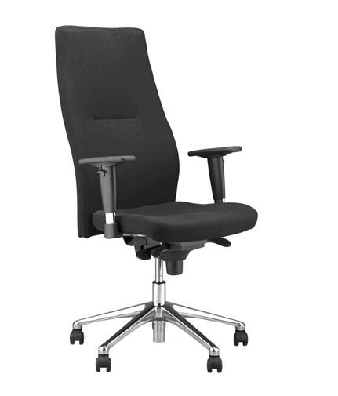

Zamieszczone zdjęcia mają charakter poglądowy i stanowią jedynie wzór,od którego Zamawiający dopuszcza pewne odstępstwa. Ewentualne oznaczenia i nazwy własne materiałów i producentów służą wyłącznie do opisania minimalnych wymagań odnoszących się do mebli biurowych, a zamawiający dopuszcza możliwość zastosowania równoważnych rozwiązań.

